MINISTERIO DE EDUCACIÓN AUDITORIA INTERNA CUA No.:107969

MINISTERIO DE EDUCACIÓN ACTIVIDADES ADMINISTRATIVAS
Entrega y recepción del cargo de Director de la Dirección Departamental de Educación Guatemala Norte

GUATEMALA, ABRIL DE 2021

INDICE
INTRODUCCION 1
OBJETIVOS 1
ALCANCE DE LA ACTIVIDAD 1
RESULTADOS DE LA ACTIVIDAD 2
ANEXOS 7

INTRODUCCION

De conformidad con el nombramiento de auditoría No. 107969-1-2021, de fecha 18 de marzo de 2021, emitido por la Licda. Julia Victoria Monzón Pérez, Directora de la Dirección de Auditoria Interna del Ministerio de Educación, fui designado para que, en representación de la Dirección de Auditoría Interna, interviniera en la entrega y recepción del cargo de Director de la Dirección Departamental de Educación Guatemala Norte.

OBJETIVOS

General
Establecer mediante la información entregada por los responsables, el estado o situación general de los aspectos administrativos relevantes y delimitar la responsabilidad del funcionario saliente y entrante.

Específicos
Determinar si como parte de sus funciones quedan pendientes asuntos de importancia, a los cuales es necesario darles seguimiento posteriormente.

Si todos los bienes y valores asignados al funcionario son entregados completos e íntegramente.

Que el responsable entregue conforme al formulario de control de traslado de información emitido por la Contraloría General de Cuentas.

Que presenten los formularios de cancelación de accesos asignados.

Que se realice el trámite de cancelación de firmas registradas como cuentadante y en otros en los cuales figure como responsable.

ALCANCE DE LA ACTIVIDAD

De conformidad con el Acuerdo No. A-106-2019, emitido por el Contralor General de Cuentas, de fecha 9 de diciembre de 2019, “…Guía para la Participación de la Unidad de Auditoría Interna en el Control Financiero - Administrativo, en la toma de posesión de las autoridades de las entidades y organismos…” “…de la administración central…”, y el uso del “formulario de control y traslado de información” de las autoridades salientes a las entrantes, se participó en la entrega y recepción del cargo de Director de la Dirección Departamental de Educación Guatemala Norte.

RESULTADOS DE LA ACTIVIDAD

Los resultados de la intervención según nombramiento de auditoría No. 107969-1-2021, quedaron asentados en el acta número DIDAI-02-2021 del libro de actas número L2 32513, autorizado por la Contraloría General de Cuentas y se resumen a continuación:

De conformidad con el acuerdo ministerial No. DIREH-1730-2021 de fecha 16 de marzo de 2021 y vigencia a partir del 18 de marzo de 2021, se rescindió por remoción el contrato individual de trabajo a plazo fijo del Lic. José Adolfo Espinoza Morataya; que en adelante podrá denominarse “Director Saliente”, en el puesto de Director Ejecutivo IV, Director de la Dirección Departamental de Educación Guatemala Norte, que en lo sucesivo podrá abreviarse DIDEDUC Guatemala Norte.

Conforme el acuerdo ministerial No. DIREH-1732-2021 de fecha 16 de marzo de 2021 y vigencia a partir del 18 de marzo de 2021, la Licda. Rosa Jacinto Iboy de Vásquez, fue designada temporalmente para desempeñar las funciones propias del Director de la Dirección Departamental de Educación de Guatemala Norte.

En el libro de actas utilizado por la Dirección de la DIDEDUC Guatemala Norte, autorizado por la Contraloría General de Cuentas, la última acta asentada es la No. 13-2020 de fecha 10 de diciembre de 2020, el último folio utilizado en parte es el 201 y se encuentran disponibles los folios del 201 (parcialmente) al 400.

En la cuenta de depósitos monetarios No. 3099268404 y nombre “FONDO ROTATIVO INTERNO DIDEDUC GUATEMALA”, se determinó un saldo de ciento cuarenta y tres mil seiscientos cincuenta quetzales exactos (Q143,650.00). En la cuenta de depósitos monetarios No. 3445407494 y nombre “INGRESOS PRIVATIVOS OPERACIÓN ESCUELA DIDEDUC GUATE. NORTE”, se estableció
un saldo de veinticinco mil seiscientos sesenta y un quetzales exactos (Q25,661.00). En total existe un saldo de ciento sesenta y nueve mil trescientos once quetzales exactos (Q169,311.00); ambas cuentas del Banco de Desarrollo Rural, S.A. -BANRURAL-, entidad bancaria que emitió estados de cuenta firmados y sellados, encontrándose los saldos conciliados con los registros de los libros contables.

Las últimas conciliaciones bancarias mensuales se realizaron al 28 de febrero de 2021. En la cuenta de depósitos monetarios No. 3099268404 de Fondo Rotativo, el Departamento Financiero evidenció que el último cheque utilizado es el No.

32041 y que están disponibles para utilizarse del No. 32042 al 32440 y en la cuenta No. 3445407494 de Operación Escuela dicho departamento informó que no emiten cheques.

La DIDEDUC Guatemala Norte ante el Banco de Desarrollo Rural, S.A., solicitó baja de la firma del Lic. José Adolfo Espinoza Morataya, Director Saliente y alta a la firma de la Licda. Rosa Jacinto Iboy de Vásquez, Directora Entrante, en las cuentas bancarias antes mencionadas.

El Jefe del Departamento Financiero y el Subdirector Administrativo Financiero informaron que todos los documentos de ingresos y egresos contables que respaldan las operaciones de contabilidad, tesorería y presupuesto, correspondientes a la administración del Lic. José Adolfo Espinoza Morataya, Director Saliente, se encuentran firmados y archivados.

El Departamento Financiero y la Sección de Inventarios perteneciente al mismo departamento, informaron de las existencias de formas oficiales y libros autorizados por la Contraloría General de Cuentas, para uso en dichas dependencias.

La última rendición de cuentas (caja fiscal) presentada a la Contraloría General de Cuentas, corresponde al mes de febrero de 2021 y fue entregada el 04 de marzo de 2021, con conocimiento No. 2-2021 según folio No. 390 del libro de conocimientos autorizado por la Contraloría General de Cuentas.

Según información proporcionada por el Departamento Financiero en reporte del Sistema de Contabilidad Integrada Gubernamental -SICOIN- y registros en el libro de activos fijos, muestran un importe de bienes por ocho millones cuatrocientos cuarenta y tres mil doscientos sesenta y tres quetzales con 99/100 (Q8,443,263.99).

El mobiliario y equipo que tuvo el Director Saliente estaba registrado en tarjetas de responsabilidad individual autorizadas por la Contraloría General de Cuentas y ascendía a sesenta y un mil seiscientos diez y seis quetzales con 38/100 (Q61,616.38), y fue recibido a entera satisfacción por la Directora Entrante y registrado en tarjetas de responsabilidad individual por cincuenta y nueve mil quinientos sesenta y ocho quetzales con 13/100 (Q59,568.13), y a la bodega de inventarios fue entregada una impresora en mal estado con valor de dos mil cuarenta y ocho quetzales con 25/100 (Q2,048.25).

El inventario de insumos de almacén ascendía a trescientos nueve mil quinientos catorce quetzales con 08/100 (Q309,514.08).

La DIDEDUC Guatemala Norte posee en total cuatro vehículos según se explica enseguida: dos (2) vehículos tipo pick up, un (1) vehículo tipo microbús y un (1) vehículo tipo jeep, que se encuentran en buen estado.

El saldo de cupones de combustibles que administra el Jefe de Servicios Generales, asciende a nueve mil cien quetzales exactos (Q9,100.00) y el saldo que administra la Jefe del Departamento de Asistencia Pedagógica y Dirección Escolar, suma veintinueve mil doscientos quetzales (Q29,200.00), totalizando treinta y ocho mil trescientos quetzales exactos (Q38,300.00).

El Jefe del Departamento Financiero informó que la DIDEDUC Guatemala Norte no tiene deudas de arrastre de ninguna índole al 31 de diciembre de 2020, y comunicó que la DIDEDUC Guatemala Norte tiene veintidós (22) contratos de arrendamiento por un monto anual de un millón seiscientos cinco mil seiscientos quetzales exactos (Q1,605,600.00).

El Asesor Jurídico de la DIDEDUC Guatemala Norte informó que no se encuentran pendientes de resolver litigios, pasivos contingentes o procesos judiciales ante los órganos jurisdiccionales correspondientes.

La Jefe de Gestión y Desarrollo de Personal del Departamento de Recursos Humanos informó que en las nóminas de personal activo, existen las siguientes cantidades: renglón presupuestario 011 personal permanente en esta DIDEDUC, 136 personas; renglón presupuestario 011 personal permanente 7994 personas;
renglón presupuestario 022, 6 personas; renglón presupuestario 021 personal
supernumerario, 1017 personas; renglón presupuestario 031 jornales, 153 personas; que totalizan 9306 personas.

La señora Ministra de Educación solicitó la suspensión de pago del Lic. José Adolfo Espinoza Morataya, Director Saliente.

La DIDEDUC Guatemala Norte, no tiene obras ejecutadas durante la administración saliente, por no ejecutar obras de infraestructura y carece de obras finalizadas no recepcionadas.

La Coordinadora de la Unidad de Informática de la DIDEDUC Guatemala Norte, notificó que realizó back up de la información existente en la computadora que utilizó el Director Saliente, el cual queda en resguardo de dicha Unidad. La Dirección de Informática informó que desactivó el usuario y credenciales para uso de los sistemas informáticos y correo electrónico del Director Saliente.

La DIDEDUC Guatemala Norte solicitó a la Contraloría General de Cuentas, la actualización de la cuentadancia D2-69 a nombre de la DIDEDUC Guatemala Norte, dando de baja al Lic. José Adolfo Espinoza Morataya, Director Saliente.
Se destruyó el hule del sello personalizado que utilizó el Lic. José Adolfo Espinoza Morataya, Director Saliente, la base de dicho sello la recibió a la Licda. Rosa Jacinto Iboy de Vásquez, Directora Entrante. El Director Saliente hizo entrega a la Directora Entrante de las llaves de la oficina de la Dirección de la DIDEDUC Guatemala Norte; asimismo las llaves de los muebles que se encuentran en dicha oficina.

La Licda. Rosa Jacinto Iboy de Vásquez, Directora Entrante, delegó en la señora Yohana D. Ovalle de León, Asistente de la Dirección de la DIDEDUC Guatemala Norte, la custodia de los archivos de toda la documentación física, magnética o electrónica, la cual debe estar archivada, resguardada y disponible oportunamente al necesitarse.

El formulario de control y traslado de información, incluido en la literal “b” del artículo 1, del Acuerdo No. A-106-2019, emitido por el Contralor General de Cuentas, fue completado por el Lic. José Adolfo Espinoza Morataya, Director Saliente y la Licda. Rosa Jacinto Iboy de Vásquez, Directora Entrante.

La presencia del auditor interno en la entrega y recepción del cargo de Director de la Dirección Departamental de Educación Guatemala Norte, no prejuzga la exactitud o razonabilidad de saldos y cifras consignadas y en general de toda la información y la misma queda sujeta a posterior revisión y auditaje; toda la documentación e información fue preparada por servidores públicos de esta DIDEDUC por instrucciones de la Licda. Rosa Jacinto Iboy de Vásquez, Directora Entrante.

La DIDEDUC Guatemala Norte, entregó a la Contraloría General de Cuentas, el día 25 de marzo de 2021, los siguientes documentos: a) certificación del Acta Número DIDAI-02-2021, b) formulario de control de traslado de información por la entrega y recepción del cargo de Director, en cumplimiento al Acuerdo No. A-106-2019 de fecha nueve de diciembre de dos mil diecinueve, emitido por el Contralor General de Cuentas, ver anexos 1, 2 y 3.

ESWIN GUILLERMO ORTIZ
Auditor
JORGE ALVARO SALAZAR PINEDA
Supervisor

MILDRED LORENA FUENTES DE LEON
Sub Director
JULIA VICTORIA MONZON PEREZ
Director

ANEXOS

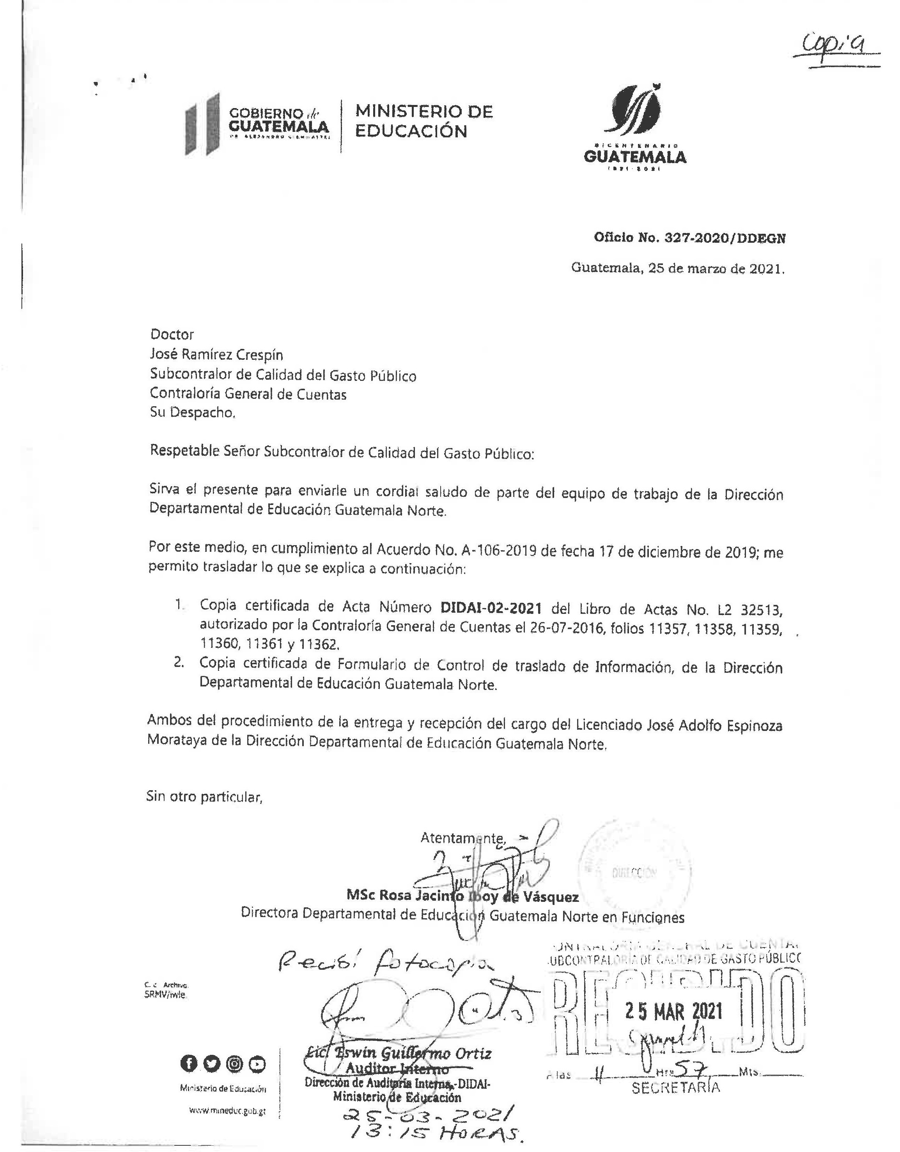
Anexo 1

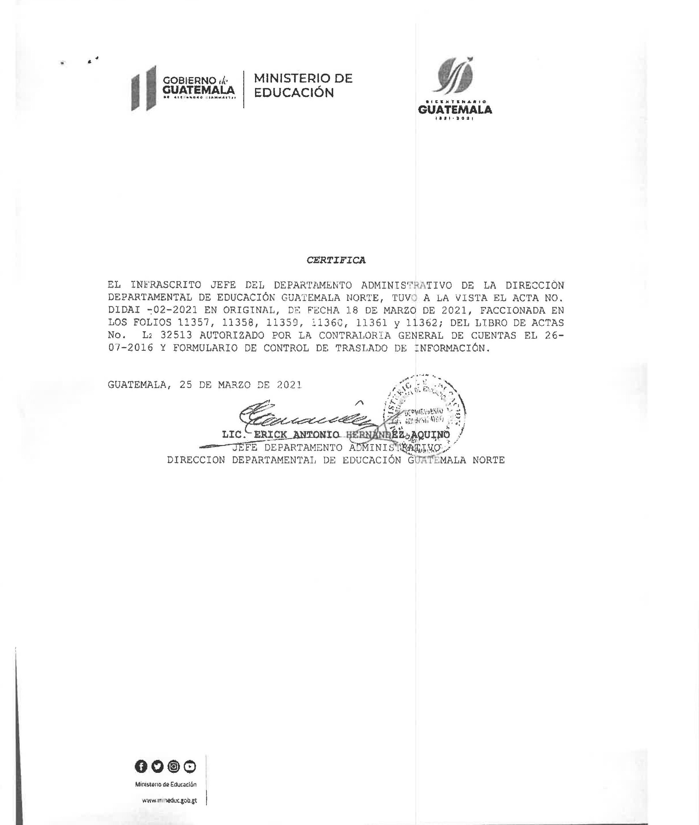
Anexo 2

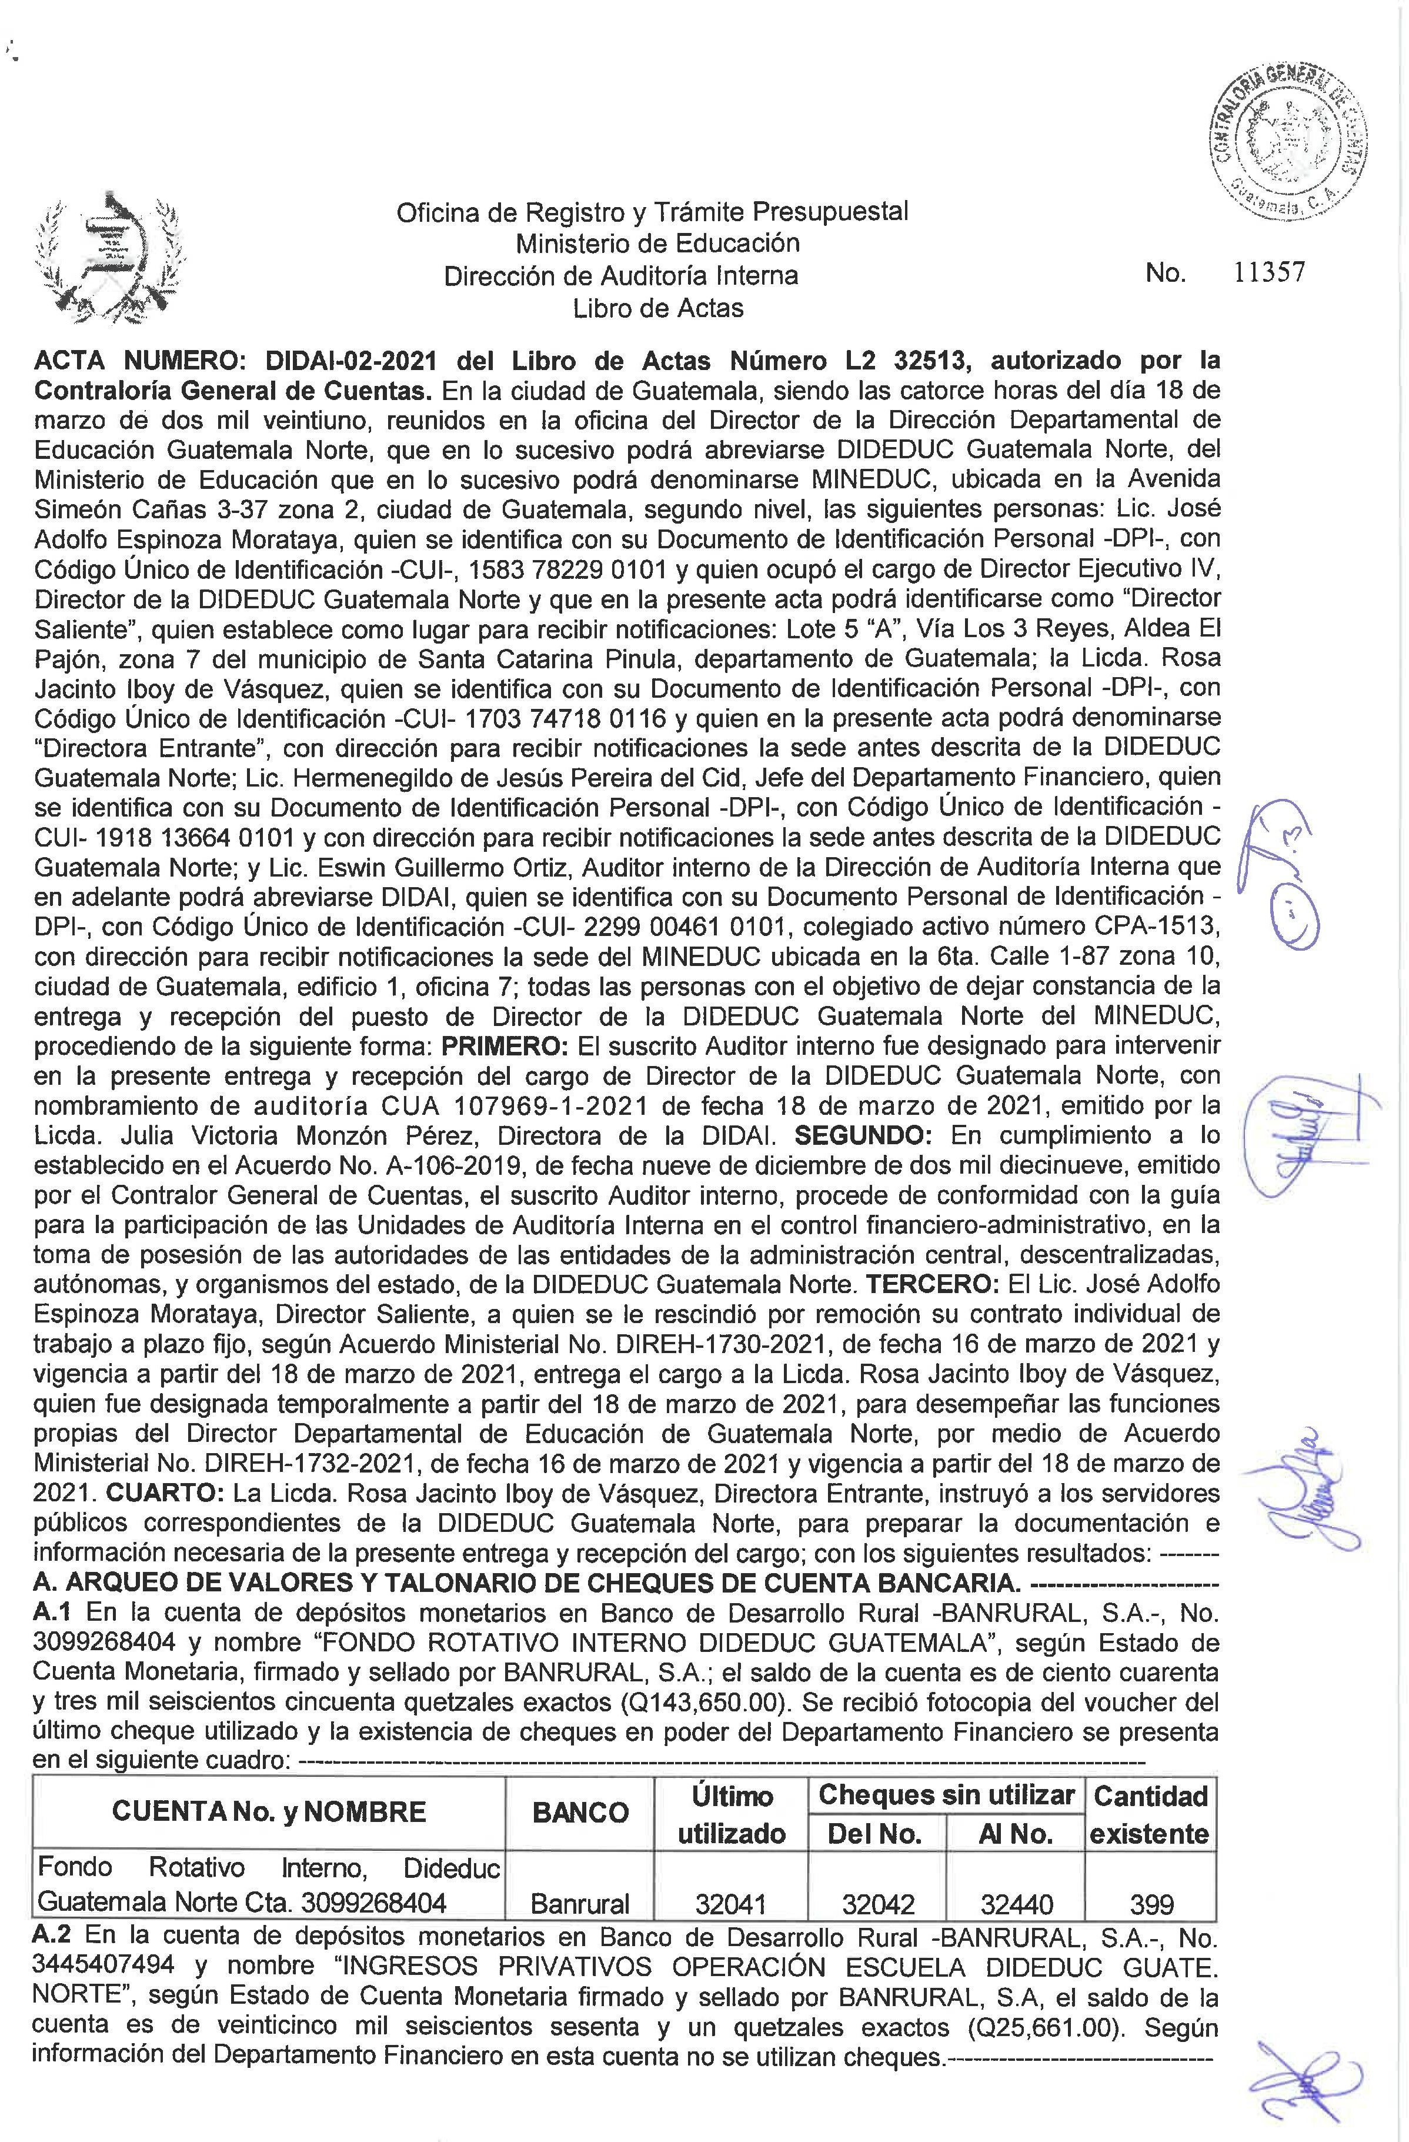
Anexo 2

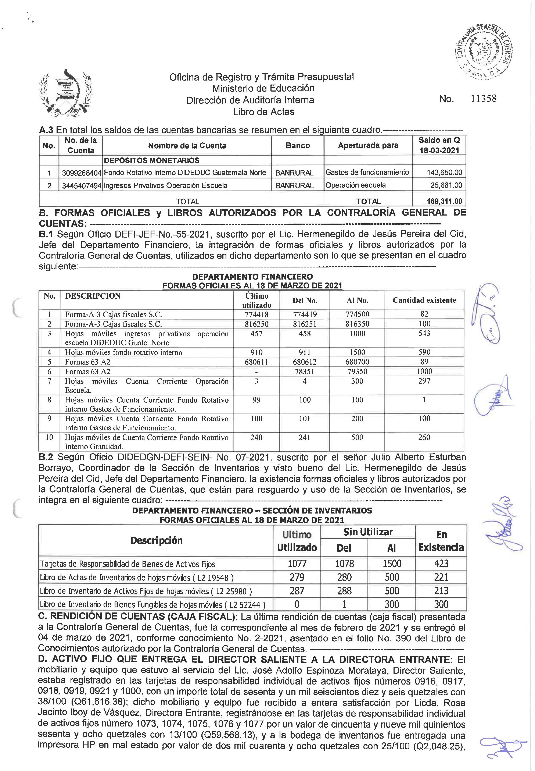
Anexo 2

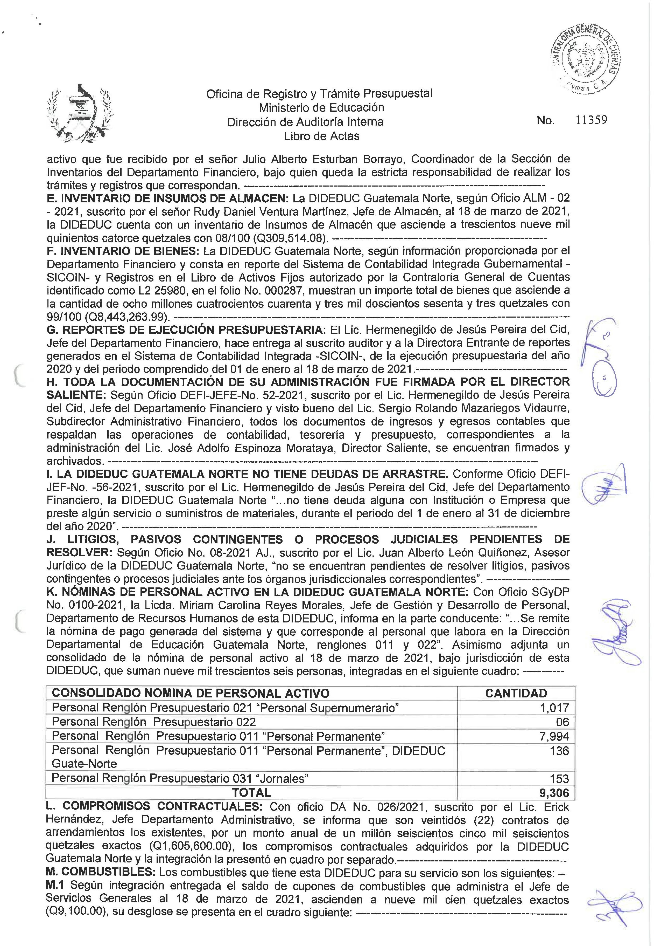
Anexo 2

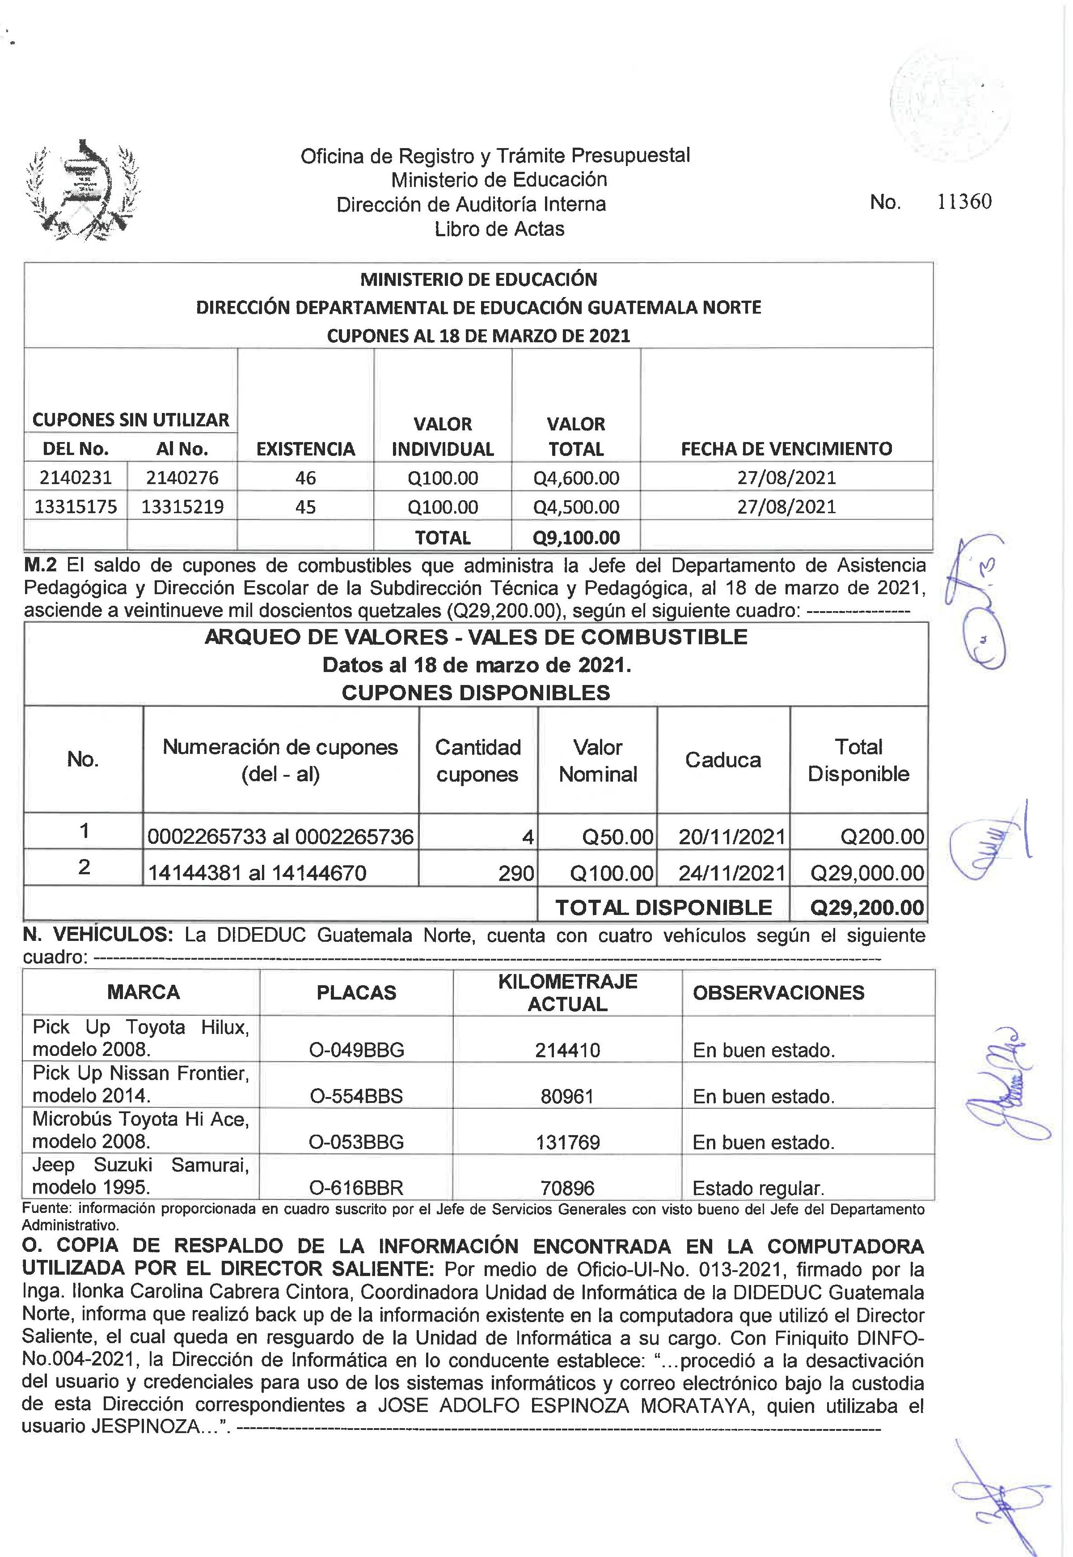
Anexo 2

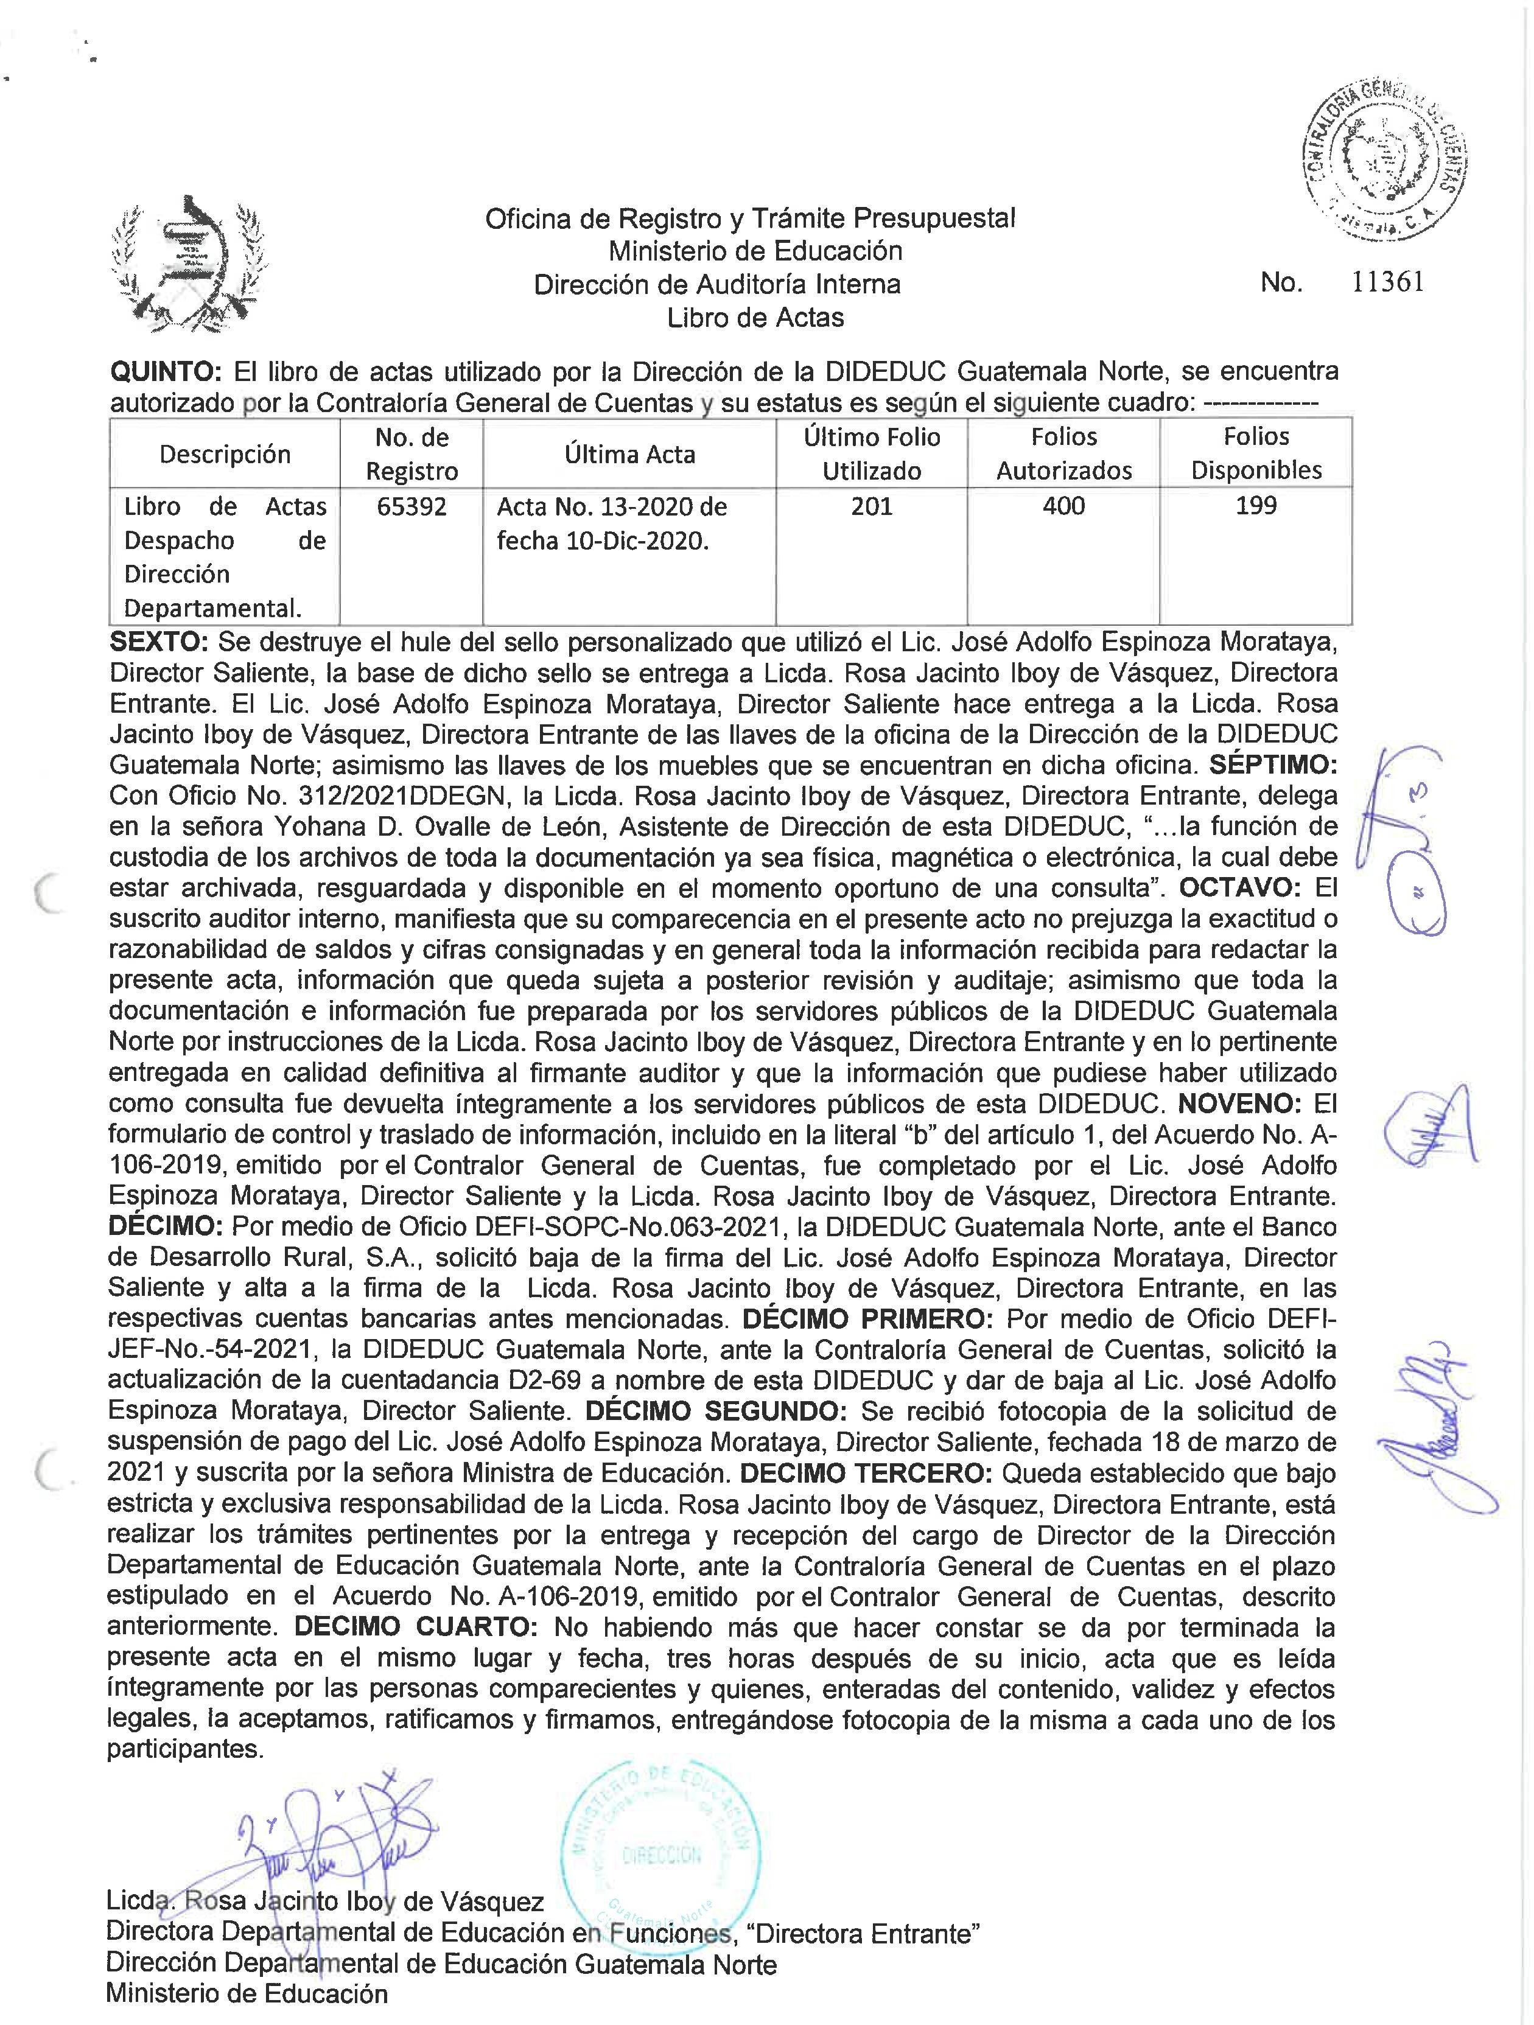
Anexo 2

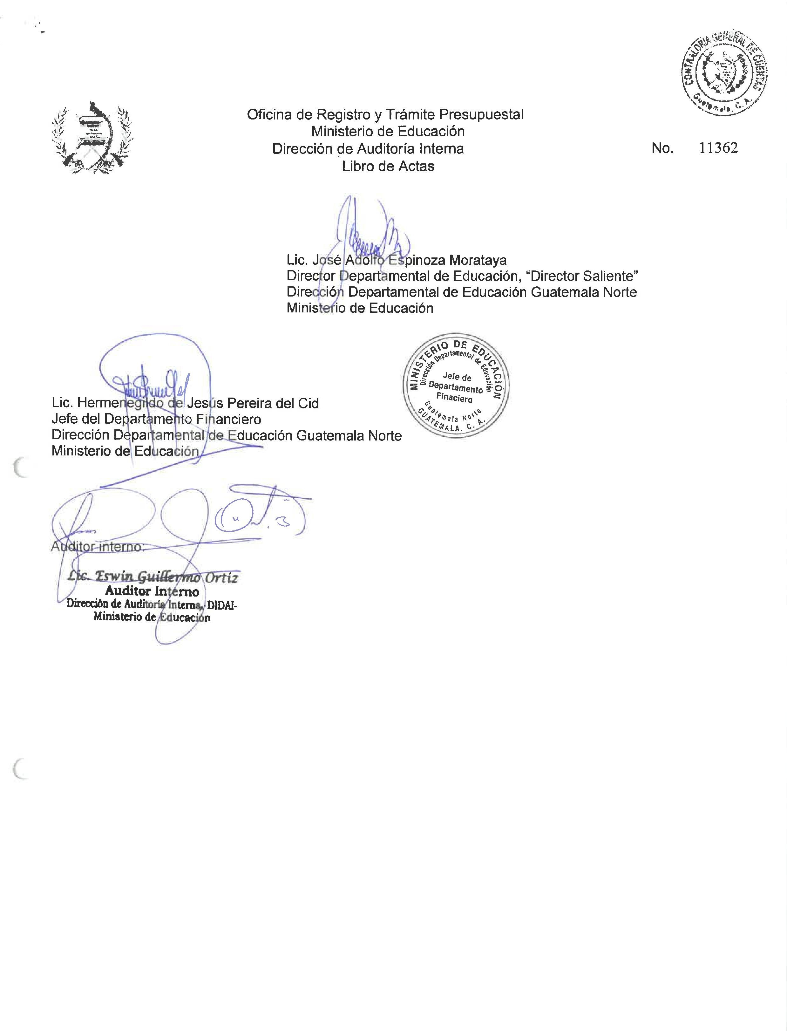
Anexo 2

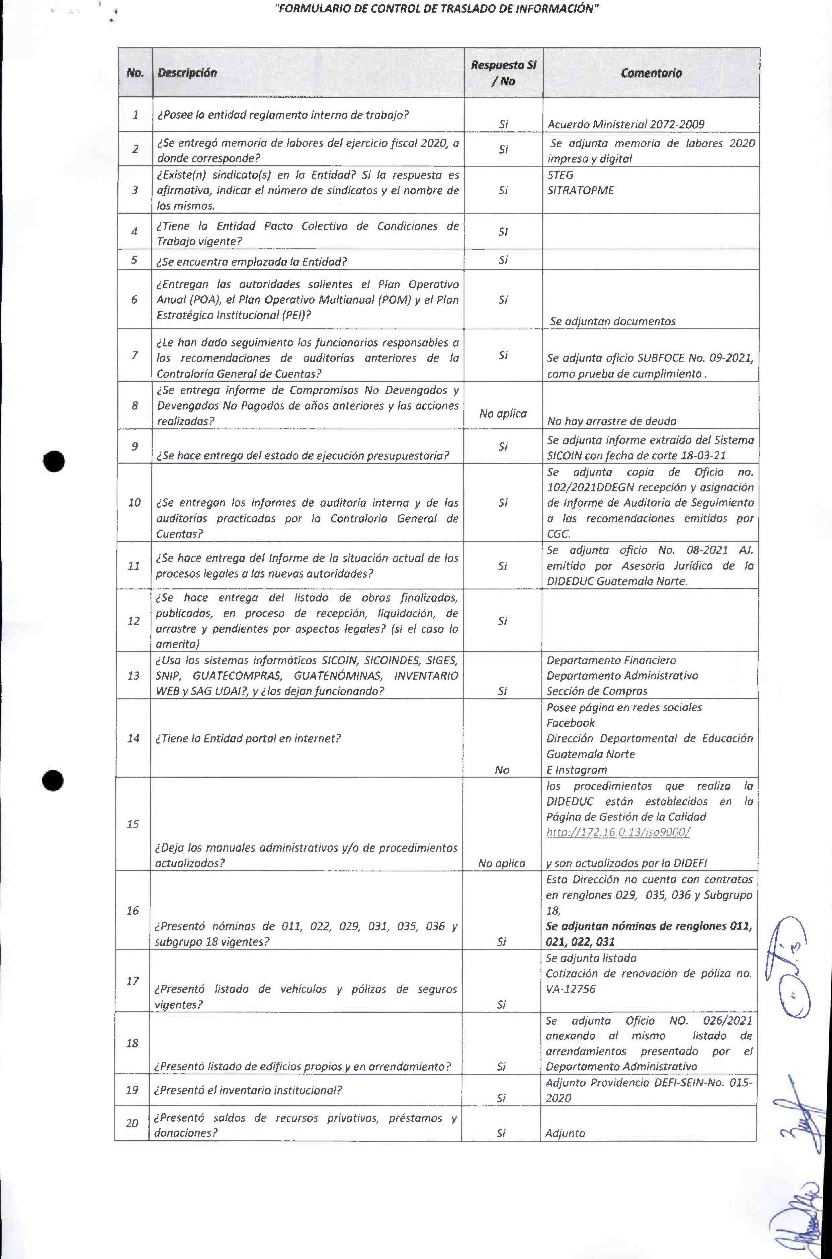
Anexo 3 1 de 2

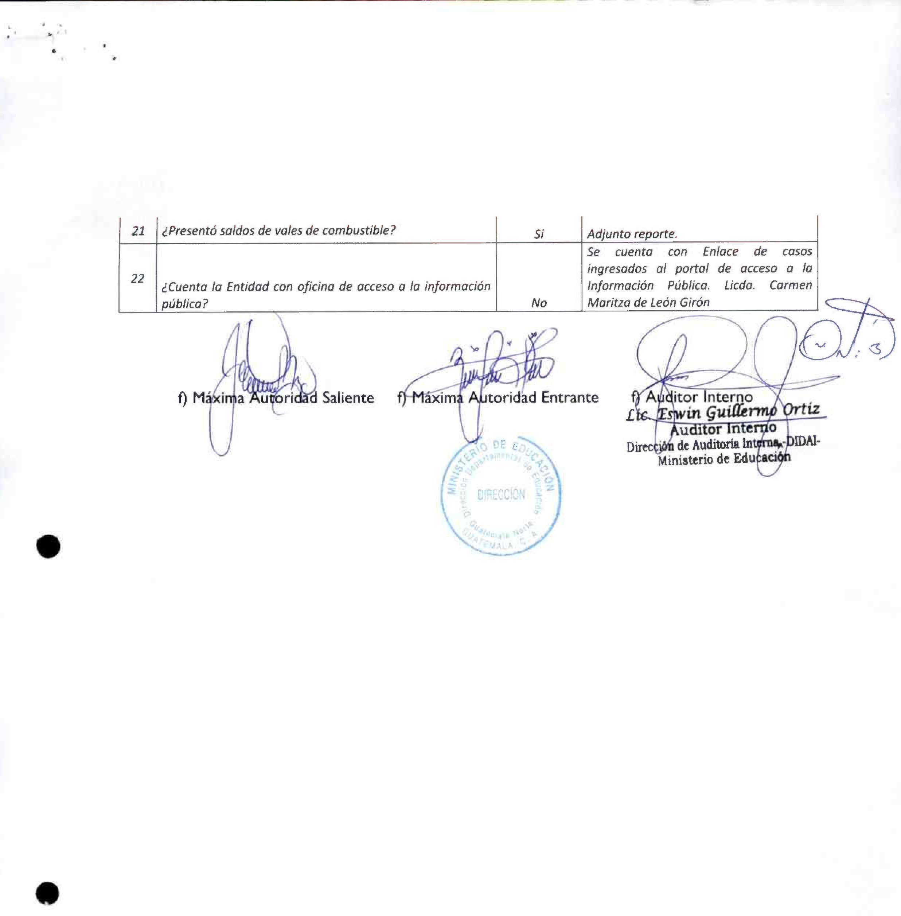
Anexo 3 2 de 2

